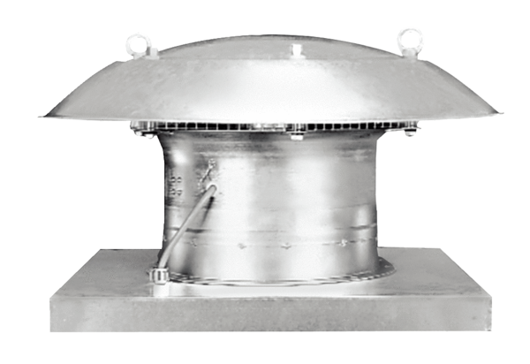Aksijalni krovni ventilatori ispuhivanje DZD 60/4 BJedinica za pakiranje: 1 komAsortiman: C
Broj artikla: 0087.0229Proizvođač: MAICO

